Структурное подразделение детский сад «Забава» государственного бюджетного общеобразовательного учреждения Самарской области средней общеобразовательной школы с.Пестравка муниципального района Пестравский Самарской области
446160, Самарская область, Пестравский район,
село Пестравка, улица Советская, д.13,
т. 8(846 74) 2 10 77 d.zabava@yandex.ru

Методическая разработка:
сценарий театрализованного представления
«Здоровью – цены нет!»

Автор: Дорохова Елена Павловна
воспитатель первой квалификационной категории

2019г.
Методическая разработка: сценарий театрализованного представления «Здоровью – цены нет!»
для детей старшего дошкольного возраста
Пояснительная записка: Всем известно, что детство ребёнка проходит в мире игры. Театрализованная деятельность, это тоже игра, которая помогает ребёнку сформировать правильную модель поведения в современном мире. Уделяя должное внимание в своей работе с дошкольниками театрализованной деятельности, педагог расширяет и углубляет знания детей об окружающем мире; развивает память, восприятие, воображение, внимание, мыслительные процессы; активизирует и совершенствует словарный запас, звукопроизношение, выразительность речи. Следует отметить, в процессе театрализованной игры, развивается эмоциональная сфера ребёнка, происходит коррекция поведения, стимулируется творческая активность и самостоятельность. Трудно переоценить роль таких игр, так как, самое главное, участие в театрализованных постановках доставляет детям радость, увлекает их, вызывает активный интерес. Театрализованные представления являются источником развития чувств, глубоких переживаний, ребёнок сопереживает любимому герою, проживает с ним разыгрываемые события. Включение театрализованных игр во все формы педагогического процесса, делает их необходимыми для детей. Сотрудничество детей друг с другом, со взрослыми на всех этапах организации театрализованной постановки укрепляет детские отношения, появляется чувство ответственности друг за друга и формируется опыт нравственного поведения. Такая деятельность помогает ребёнку преодолеть неуверенность в себе, стеснение и робость. Занимаясь с детьми театрализованными играми и постановками, мы делаем жизнь дошкольников интересной и содержательной, наполняя яркими впечатлениями. Стараемся, чтобы полученные навыки и умения в театрализованной деятельности дети смогли использовать в повседневной жизни.

Цель: развитие творческих способностей детей в драматизации, воспитание у детей понимания необходимости вести здоровый образ жизни.
Задачи: закреплять у детей знания и навыки здорового образа жизни, содействовать становлению форм естественного поведения – соблюдению правил личной и общественной гигиены в повседневной жизни; развивать творческую самостоятельность детей, побуждая передавать характер и настроение героев; продолжать развивать устойчивый интерес к театрализованной деятельности.
Целевая аудитория: данная методическая разработка будет полезна и интересна для родителей, воспитателей, инструкторов по физической культуре, музыкальных руководителей и педагогов дошкольной организации.
Актуальность и новизна: Установка на здоровый образ жизни у человека не появляется сама собой, а формируется в результате педагогического воздействия с дошкольного возраста. Человеку необходимо с детства определить для себя необходимость в рациональном питании, необходимость в оптимальном двигательном режиме и закаливании, необходимости в соблюдении личной гигиены и необходимости в положительных эмоциях. Всё это можно воспитать совместным воздействием педагогов и родителей, через театрализованную деятельность. Методическая разработка театрализованного представления «Здоровью – цены нет!» станет инструментом для закрепления основ правильного здорового поведения у старших дошкольников. Данная разработка основана на интересной и привлекательной деятельности для дошкольников, что будет способствовать развитию познавательного интереса и развивать творческие способности детей.
Форма: театрализованное представление
Методы: речевые игры, инсценировка, игры-превращения, образные упражнения.
Оборудование: Костюмы Волка, Зайца, Спортика, Микроба, Гигиенических принадлежностей (зубная щётка, расчёска, мыло, полотенце, шампунь, зеркало, мочалка, вода). Фонограмма детской весёлой музыки на выбор педагога (аудиозапись из м/ф «Ну, погоди!»). Картинки-спортинки: игра футбол, упражнения на гимнастическом бревне, прыжки. Дорожки здоровья.
Действующие лица:
Спортик – взрослый; Волк, Заяц, Микроб, Зубная щётка, Расчёска, Мыло, Полотенце, Шампунь, Мочалка, Вода – дети.
Театрализованное представление: «Здоровью – цены нет!»
Звучит весёлая музыка, в зал вбегает заяц, за ним гонится волк. Волк безуспешно пытается догнать быстрого зайца, делают круг и останавливаются. Запыхавшись, волк грозит кулаком зайцу.
Волк: Совсем я выбился из сил, а зайца поймать не смог. Ну, Заяц, погоди! (показывает, что ему тяжело дышать).
Заяц: Я зайка прыг-скок, прыг-скок,
Я зайка – молодец, весёлый – удалец,
Я зайка – смог от волка убежать, ему меня не догнать!
Волк: Заяц, я выше тебя, ноги у меня длиннее, а догнать тебя не могу. Как же это так получается?
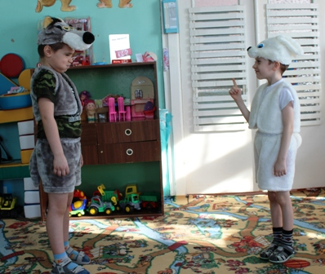
Заяц: Волк, я забочусь о своём здоровье, тренируюсь, делаю зарядку, вовремя встаю и вовремя ложусь спать, правильно питаюсь. Ребята, подскажите волку, как всё это называется (обращается заяц к ребятам - зрителям). Веду……………. (здоровый образ жизни). Спасибо, ребята правильно вы сказали. Ведь не зря говорят: «Здоровью – цены нет!»
Волк: Я тоже хочу быть всегда здоровым. Научите и меня тоже и расскажите, что же это такое здоровый образ жизни.
Заяц: Волк самое главное в правильном образе жизни – это режим. Это такой распорядок дня: в одно, и тоже время вставать, гулять, кушать.
Волк: Я режим не соблюдал, целый день в лесу гулял,
Но теперь, друзья, я знаю: что режим мне, очень нужен.
Вот с кровати я встаю, сразу завтракать иду.
Заяц: Нет, волк, подожди – выполни зарядку, чтоб здоровье было в отличном порядке. Ребята, давайте все вместе позовём Спортика, он научит волка делать зарядку. Спортик, Спортик!
Вбегает Спортик (взрослый) и показывает комплекс упражнений. Дети и герои вместе выполняют упражнения.
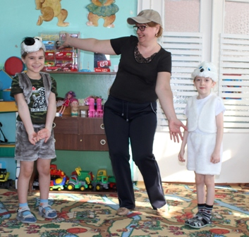
Спортик: Привет девчонки и мальчишки, привет зайчишка и волк!
Возьмём за правило друзья: утром долго не валяться
И физкультурой заниматься - потягиваются
Бегать, прыгать и скакать, - бег, прыжки
Душ прохладный принимать - имитация
Спортом заниматься - изображают плавание, бег
Водою закаляться. - «умываются»
Тот, кто занимается - приседания
Станет сильным - сгибают руки
Крепким, ловким, смелым - повороты туловища
Кто спорт полюбит - наклоны туловища вперёд
Тот всегда здоровым будет! - руки вверх
Волк: (вытирает пот со лба и ложится) Ох, устал я пора отдохнуть.
Вбегает микроб, обегает зайца, Спортика, волка.
Микроб: Микробы, микробы – по воздуху летают.
Микробы, микробы – на кожу попадают.
Когда, вдруг чихнёшь, и рот ладошкой не прикроешь
Микробы вылетают и всех вокруг заражают. (чихает, машет руками)
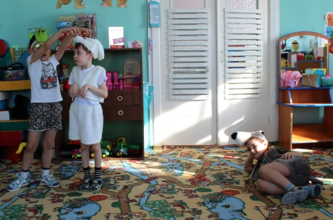
Заяц: Микроб маленький, да вред от него большой.
Попадёт микроб в организм, и сразу заболеешь!
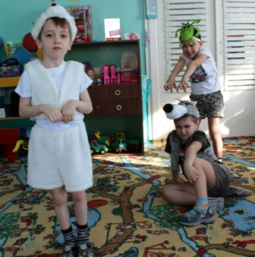
Спортик: Где мои помощники? Скорее сюда!
Помогите, чтоб не случилась беда!
Выходят дети в костюмах принадлежностей для гигиены: зубная щётка, расческа, мыло, зеркало, полотенце, шампунь, мочалка, вода.
Зубная щётка: Волосистою головкой в рот она влезает ловко
И считает зубы нам, по утрам и вечерам.
Расчёска: Целых двадцать пять зубков для кудрей и хохолков.
И под каждым под зубком, лягут волосы рядком.
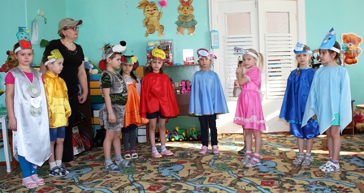
Мыло: Гладко, душисто, моет чисто,
Нужно, чтоб у каждого было душистое ……. (мыло)
Зеркало: Я эту загадку в карман положу,
Достану потом – на себя погляжу.
Полотенце: После бани помогаю, промокаю, вытираю.
Пушистое, махровое, чистое, новое.
Шампунь: Чтобы волосы блестели и красивый вид имели,
Чтоб сверкали чистотой, мною их скорей помой.
Мочалка: Вы меня намыльте смело, сразу я возьмусь за дело.
Ноги, руки, тело тру - все микробы ототру.
Вода: Чтобы чистым быть всегда, людям всем нужна ….. (вода).
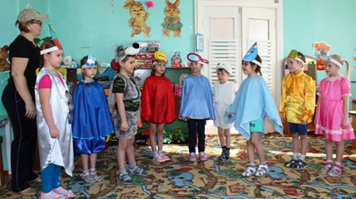
Волк: Вот беда, так беда я не умывался никогда, мочалки нет у меня
Как в руки мыло взять не знаю, микробы поселятся у меня! (плачет)
Заяц: Подумаешь, беда какая – сейчас научим тебя мыться!
Спортик: Давайте поиграем в игру «Друг за другом». (Герои встают в круг, в середине стоит ребёнок, исполняющий роль мыла. Все двигаются по кругу со словами, останавливаются, ребёнок в середине показывает, как надо намыливать руки. Герои повторяют движения, зрители выполняют движения на местах. Игра повторяется, движения показывают другие дети – полотенце, шампунь, расчёска и т.д.)
«Ровным кругом друг за другом, будем весело шагать,
Что нам Мыло покажет, то и будем выполнять!»
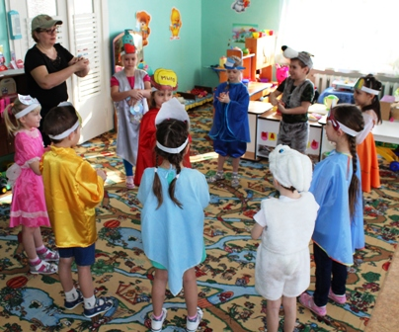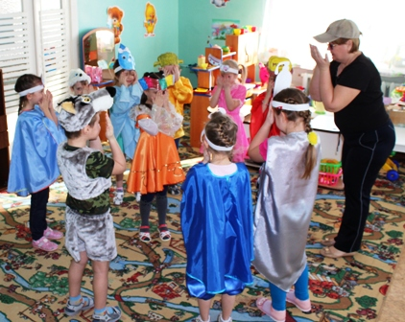
После игры герои выстраиваются в линию, после слов микроба убегают: микроб в одну сторону, принадлежности гигиены в другую сторону.
Микроб: Я микроб вредный-вредный, я приносил с собой болезни,
Думал, будут все чихать, кашлять и громко рыдать.
Но обезвредили меня, никто вокруг не заболел – а стали только здоровей.
Заяц: Какой ты. Волк, стал чистый и красивый.
Волк: И что, я теперь буду всегда здоров?
Заяц: Будешь здоров, но ещё нужно закаляться. Каждый день после зарядки нужно обливаться или обтираться холодной водой. Но это делать надо постепенно, начинать закаливание надо с тёплой воды, с каждым днём делая воду всё холоднее и холоднее. А после обливания нужно хорошо растереться сухим полотенцем. А ещё полезно принимать воздушные ванны.
Волк: Как это?
Спортик: Наши ребята после дневного сна выполняют несколько упражнений и только потом одеваются. Они ходят по дорожкам – здоровья (раскладывает дорожку).
Волк: Я тоже хочу попробовать пройти по ним.
Спортик: Только обувь сними! Эти дорожки прибавляют здоровье, только если по ним ходить в носках. На подошве много активных точек, отвечающих за здоровье внутренних органов. Когда мы их задеваем, массируем, они помогают правильно работать нашим органам.
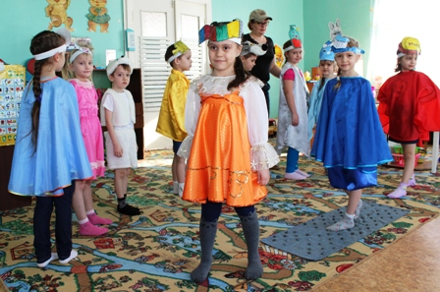
Волк: А я-то думал раньше, что ноги нужны для того, чтобы быстро за тобой, заяц, гоняться. (идёт по дорожке) Я чувствую, как я с каждым шагом становлюсь сильнее. Я запомню, что для здоровья нужны: солнце, воздух и вода. Теперь они мне будут настоящие друзья!
Заяц: Чтобы стать ещё сильнее, нужно крепко дружить со спортом!
Спортик: Давайте все вместе виды спорта отгадаем и в них немного поиграем. (Обыгрывание картинок – спортинок).
Смелый вратарь
Все Тимошку – вратаря за игру благодарят.
Брать опасные мячи он и брата научил.
На бревне
Руки в стороны, иду и мне весело:
Не теряю на ходу равновесия.
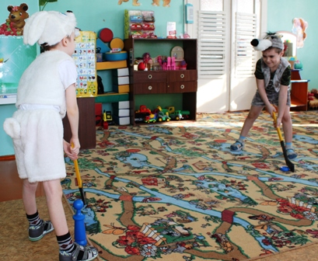
Чемпион
Петю хвалят, Петю славят,
Поздравляют, говорят:
Этот мальчик, словно зайчик прыгнул дальше всех ребят.
Волк: Подружился я со спортом, физкультурой занимаюсь, закаляюсь я!
И сильней, красивей волка не найдёте вы, друзья!
Заяц: Всё так волк. Только есть ещё один секрет – правильно питайся! Проживёшь ты много лет, если знаешь, что в овощах и фруктах и многих других полезных продуктах живут – витамины!
Спортик: (Проводит игру с героями и зрителями)
Тот, кто ест морковку – растёт крепким и ловким!
А кто любит, дети, лук – вырастает быстро вдруг.
Кто капусту очень любит – тот всегда здоровым будет!
Чтобы это не забыть, нужно вместе повторить:
Тот, что много ест морковки…………
Дети: станет крепким и ловким!
Верно! А кто любит лук……..
Дети: Вырастает быстро вдруг!
Так. Кто капусту очень любит……..
Дети: Тот всегда здоровым будет!
Заяц: Вот полезные продукты – рыба, овощи и фрукты.
Чтоб прогнать усталость, лень
Ешь витамины каждый день!
Волк: Молоко и мясо ем, думаю, понятно всем:
Полноценная еда для здоровья нам нужна.
Спортик: Молодцы! Теперь, вы знаете, как быть сильными, крепкими и здоровыми! Всегда помните: Здоровье – великая сила!
Волк: Будем с зайцем мы дружить, будем только в мире жить.
Заяц: Спортом будем увлекаться, водою холодной обливаться!
Спортик: Летом плавать и нырять, в реке купаться!
Волк: А зимой – с горы кататься, в снежки играть и на лыжах мчаться!
Все вместе: Ведь когда друзья вокруг, ярче светит солнце
И живётся всем тогда веселей на свете!
До свиданья, детвора! Всем привет! Физкульт – ура!
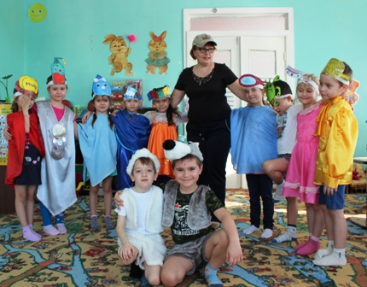
Список используемой литературы:
- Воспитание ценностей здорового образа жизни у детей 3-7 лет: планирование, занятия, игры/ авт. – сост. М.Р. Югова. – Волгоград: Учитель – 137с.
- Игровые технологии в системе физического воспитания дошкольников/ авт. – сост. Л.Н. Волошина, Е.В. Гавришова, Н.М. Елецкая, Т.Н. Курилова. – Изд. 2-е, перераб. и доп. – Волгоград: Учитель.–169

